Diagrame Feynman pentru interacțiunea p–e⁻: foton virtual și monopol magnetic corectat, cu tratarea neperturbativă completă a lui $α_{g}≈34≫1$, cadru Teoria Informațională a Quarcilor 9 septembrie 2026

Diagrame Feynman pentru interacțiunea p–e⁻ — notă consolidată completă

0. Ce este acest document
Aceasta este referința unică consolidată a seriei din acest director despre interacțiunea electromagnetică proton–electron. Reunește două note anterioare într-o singură tratare continuă:
- Feynman_photon_and_corrected_monopole_EN.md — Metoda 1 (foton virtual, QED standard) și Metoda 2 în forma ei corectă (monopol/„magnetron” cu regula de selecție de rezonanță și unitarizare K-matrix);
- Feynman_monopole_nonperturbative_EN.md — soluția neperturbativă completă pentru dificultatea că cuplajul magnetic brut Dirac este $α_{g}≈1/(4α)≈34≫1$, prin patru rute independente și reciproc consistente.
Împreună răspund, literal și într-un singur loc, la fiecare regulă din Feynman.docx.
Documente companion din director:
- Feynman_monopole_unitarization_EN.md — derivarea de sine stătătoare a corecției (regula de rezonanță + unitarizare).
- monopole_wave_equation_full.md — spectrul Bessel și amortizarea cosmologică ale câmpului TauTimp, folosite ca bază fizică a regulii de rezonanță.
- Feynman.docx — întrebările originale care au motivat toată analiza.
- Feynman_diagrame_monopoli.mpl, Feynman_doua_metode_foton_magnetron.mpl, Feynman_ploturi_structurate_foton_monopol.mpl — transcripturi Maple companion.
Precizare de onestitate științifică, valabilă pentru tot documentul: Partea I (foton) este QED standard, confirmată experimental la ${10}^{-12}$. Partea II (monopol/„magnetron”) rămâne un cadru speculativ, dar formal coerent — monopolii magnetici nu au fost observați.

PARTEA I — Fotonul virtual (QED standard) 1.1 Regulile Feynman
$$L_{int}=-e \overset{‾}{ψ}γ^{μ}ψ A_{μ}$$
Element | Regulă
Propagator fermion | $$\frac{i(γ⋅p+m)}{p^{2}-m^{2}+iε}$$
Propagator foton (gauge Feynman) | $$\frac{-ig_{μν}}{q^{2}+iε}$$
Vertex electron–foton | $$-ie γ^{μ}$$
Linie fermionică externă | spinori $u,\overset{‾}{u},v,\overset{‾}{v}$
Linie fotonică externă | polarizare $ε^{μ}(k)$
Fig. 1 — Vertexul elementar QED.
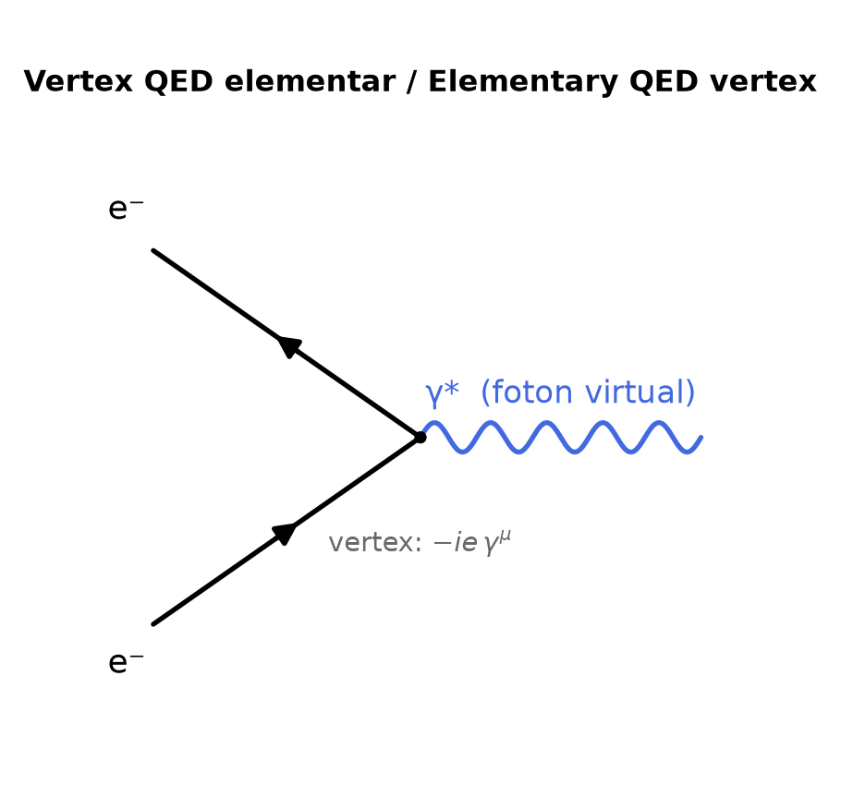
Vertex QED

1.2 Diagrama Møller ($e^{-}e^{-}→e^{-}e^{-}$, canal $t$)
Fig. 2 — Schimb de foton virtual.
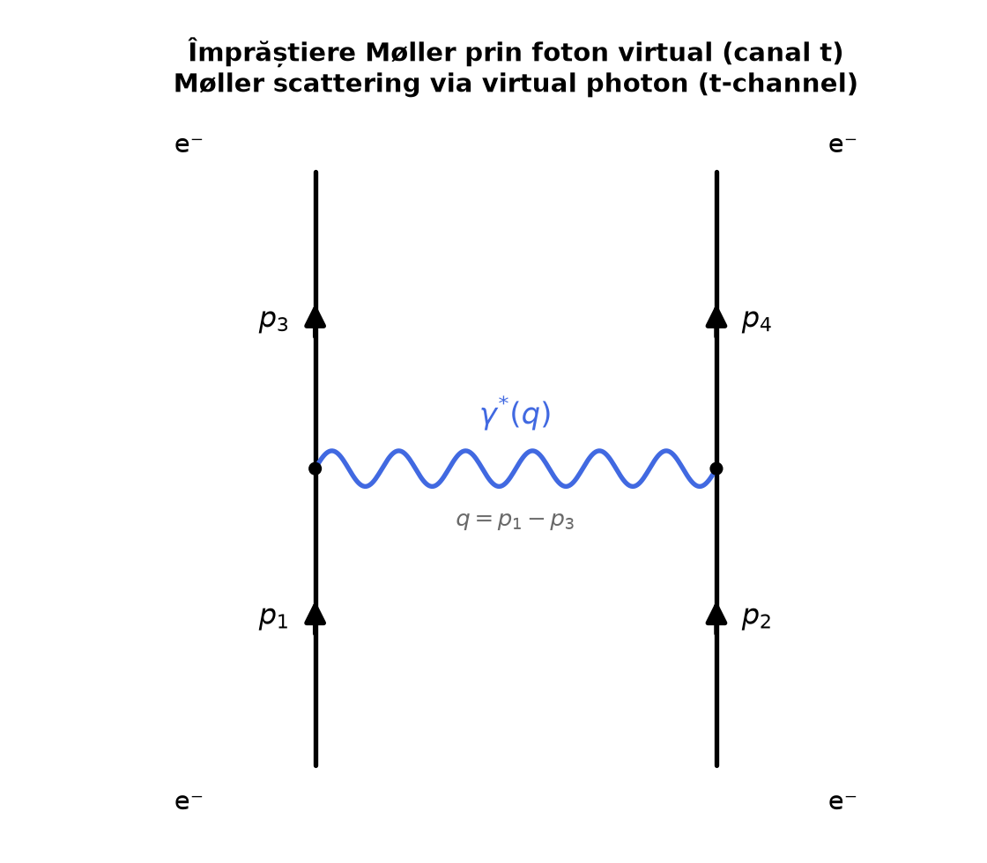
Moller foton
$$iM_{t}=\overset{‾}{u}(p_{3})(-ieγ^{μ})u(p_{1}) \frac{-ig_{μν}}{q^{2}} \overset{‾}{u}(p_{4})(-ieγ^{ν})u(p_{2}), q=p_{1}-p_{3}$$
În limita nerelativistă reproduce legea lui Coulomb $∝α^{2}/q^{4}$ — comportamentul de referință pentru Partea II.

1.3 Diagrama Compton
Fig. 3 — Propagator de electron virtual, canal $s$.
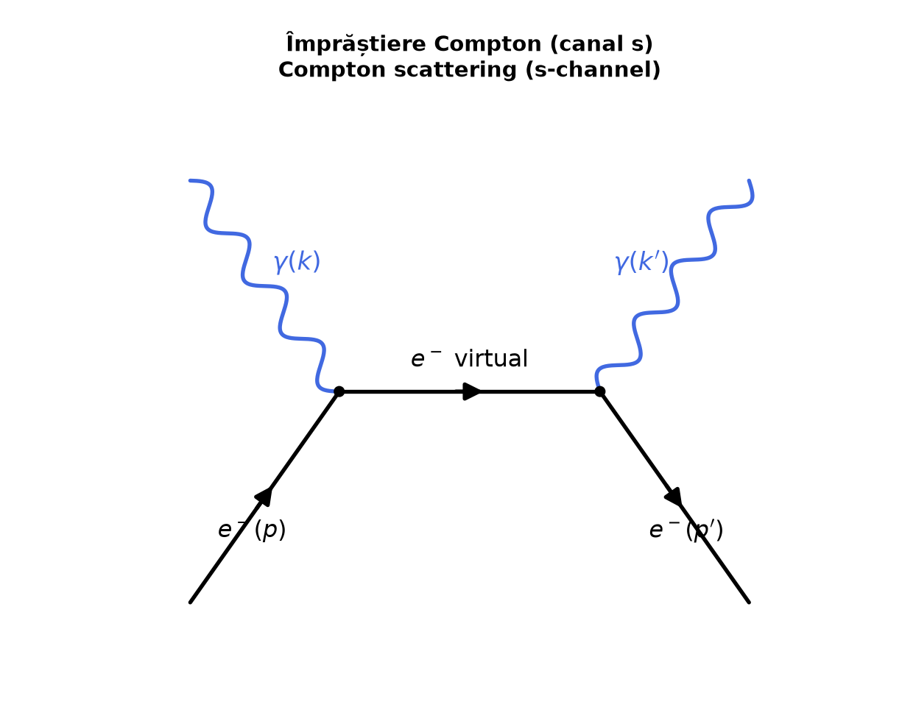
Compton
$$iM=\overset{‾}{u}(p^{'})(-ieγ^{ν})\frac{i(γ⋅p+γ⋅k+m)}{(p+k)^{2}-m^{2}}(-ieγ^{μ})u(p) ε_{μ}(k)ε_{ν}^{*}(k^{'})$$

1.4 Cuplajul și seria perturbativă
$$α=\frac{e^{2}}{4πε_{0}ℏc}≈\frac{1}{137.036}$$
Seria $g=1+C_{1}(α/π)+C_{2}(α/π)^{2}+…$ e doar asimptotică (Dyson 1949), nu strict convergentă — coeficienții $C_{n}$ cresc factorial, iar rezultatul optim se obține trunchiind la termenul minim (în jur de ordinul $n∼1/α≈137$), nu la $n→∞$. Dar $α/π≈2.3×{10}^{-3}$ e suficient de mic încât nivelul Born (un singur schimb de foton) e deja o aproximație excelentă. Nu e nevoie de nicio resumare la Metoda 1.

PARTEA II — Monopolul magnetic: varianta corectată 2.1 De ce cuplajul brut Dirac nu poate fi folosit direct
Condiția de cuantizare Dirac,
$$eg=2πnℏc ⇒ α α_{g}=(\frac{eg}{4π})^{2}=\frac{n^{2}}{4} ⇒ α_{g}=\frac{g^{2}}{4π}=\frac{1}{4α}≈34.26 (n=1),$$
este o necesitate topologică (invizibilitatea corzii Dirac — Fig. 4), nu un parametru ajustabil. O serie perturbativă construită naiv pentru $α_{g}$ crește la fiecare ordin — deci metoda de calcul, nu constanta de cuplaj, trebuie modificată.
Fig. 4 — Vertex monopol elementar, cu coarda Dirac.
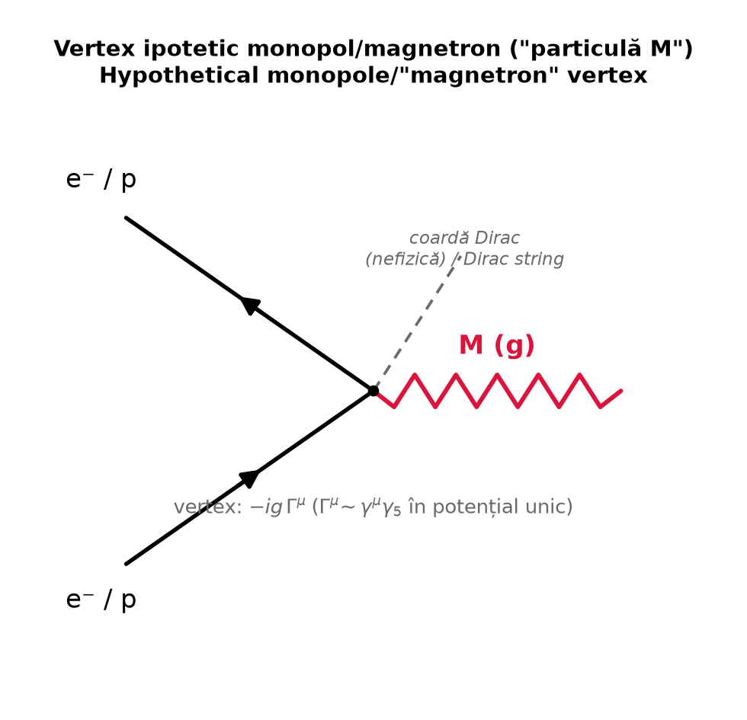
Vertex monopol
Într-un formalism cu un singur potențial, cuplajul monopol–foton capătă o structură pseudo-vectorială $Γ^{μ}∼γ^{μ}γ_{5}$ (sarcina magnetică e pseudoscalar sub paritate); formalismul cu două potențiale Zwanziger (1971) elimină coarda, cu prețul covarianței Lorentz manifeste. În orice caz, o diagramă corectă necesită două ingrediente în plus față de simplul schimb de „foton dual” cu cuplaj $g$:
- o regulă de selecție care restrânge canalele permise;
- o resumare exactă (nu trunchiată) a seriei pe canalul rămas.

2.2 Ingredientul 1 — regula de selecție de rezonanță
Din monopole_wave_equation_full.md (§5), modurile radiale ale câmpului de monopol TauTimp sunt cuantizate pe zerourile funcției Bessel $J_{0}$:
$$k_{r,n}=\frac{j_{0,n}}{2R}, j_{0,1}≈2.4048, j_{0,2}≈5.5201,… R=3.9228×{10}^{22} \text{m}$$
Regulă: un canal de schimb de monopol cu impuls transferat $q$ este permis ($C_{i}≠0$) doar dacă $q^{2}=k_{r,n}^{2}$ pentru un $n$ anume; în rest, $C_{i}=0$. Aceasta este exact regula cerută în Feynman.docx (întrebările 2–3): la impulsuri de transfer obișnuite, canalul magnetic e absent din amplitudine — se observă practic doar interacțiunea fotonică. Lățimea de rezonanță asociată este identificată cu rata de amortizare cosmologică $Γ_{n}∼γ=c/2R≈4.25×{10}^{-32} s^{-1}$ (monopole_wave_equation_full.md, §10), adică rezonanțele sunt extraordinar de înguste.

2.3 Ingredientul 2 — resumare Dyson / unitarizare K-matrix
Pe canalul rezonant rămas, propagatorul „gol” se resumă exact în propagator „îmbrăcat”:
Fig. 7 — Ecuația Dyson pentru linia de monopol.
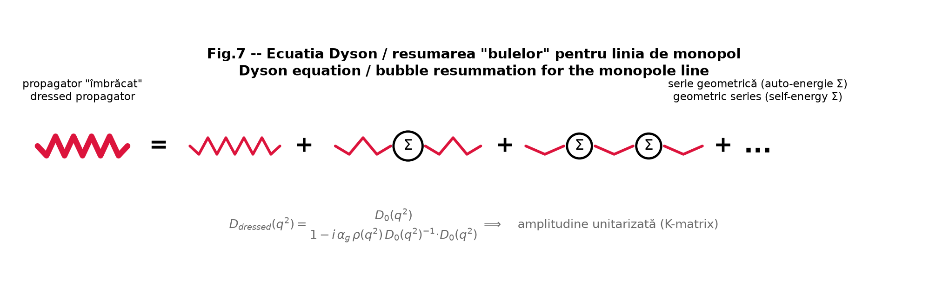
Ecuatia Dyson
$$D_{dressed}(q^{2})=D_{0}+D_{0}(-iΣ)D_{0}+D_{0}(-iΣ)D_{0}(-iΣ)D_{0}+…=\frac{D_{0}(q^{2})}{1-[-iΣ(q^{2})]D_{0}(q^{2})}$$
În formă de undă parțială pe un singur canal, cu $K(q^{2})=α_{g} ρ(q^{2})$ real ($ρ∈[0,1]$ factor de spațiu de fază / factor de formă):
$$a(q^{2})=\frac{K(q^{2})}{1-iK(q^{2})} ⇒ \boxed{|a(q^{2})|^{2}=\frac{K^{2}}{1+K^{2}}}$$
Teoremă: pentru orice $K$ real finit, $|a|^{2}<1$ strict; $\lim_{K→∞}|a|^{2}=1^{-}$. Cuplajul fizic este deci subunitar prin construcție, oricât de mare ar fi cuplajul brut. $α_{g}$ însuși nu se schimbă — doar cum intră în amplitudine.

2.4 Diagrama finală corectată și verificare numerică
Fig. 8 — Diagrama corectată: schimb de monopol unitarizat, canal rezonant.
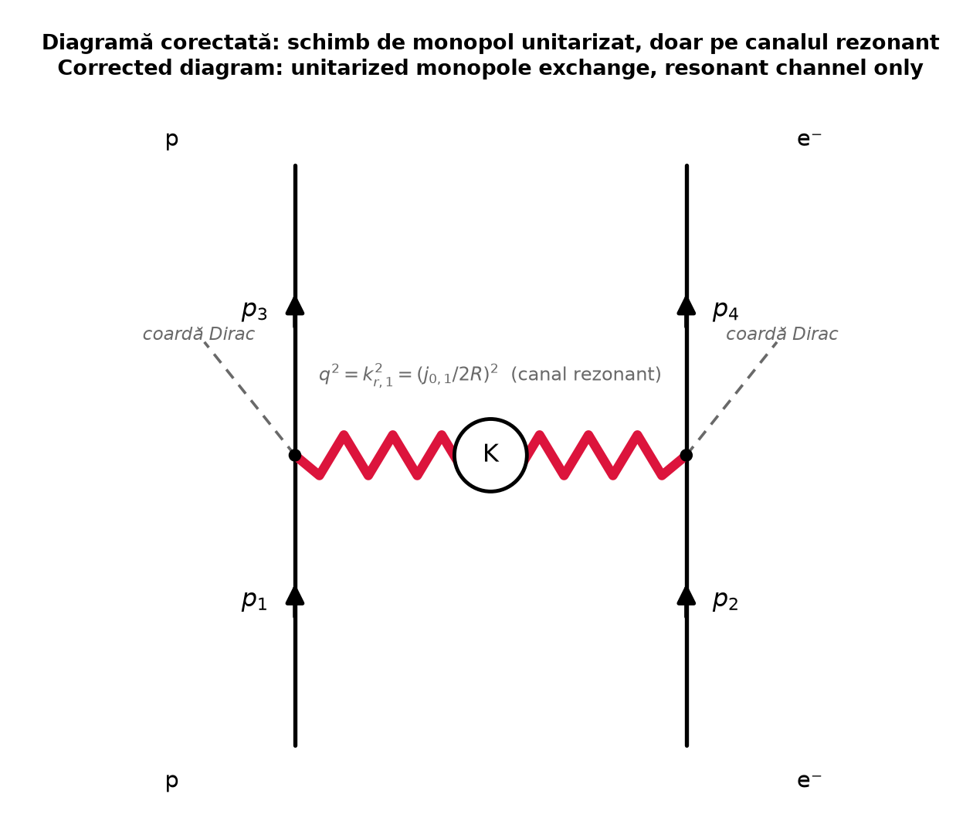
Diagrama corectata
Fig. 9 — Curba de saturare a unitarității.
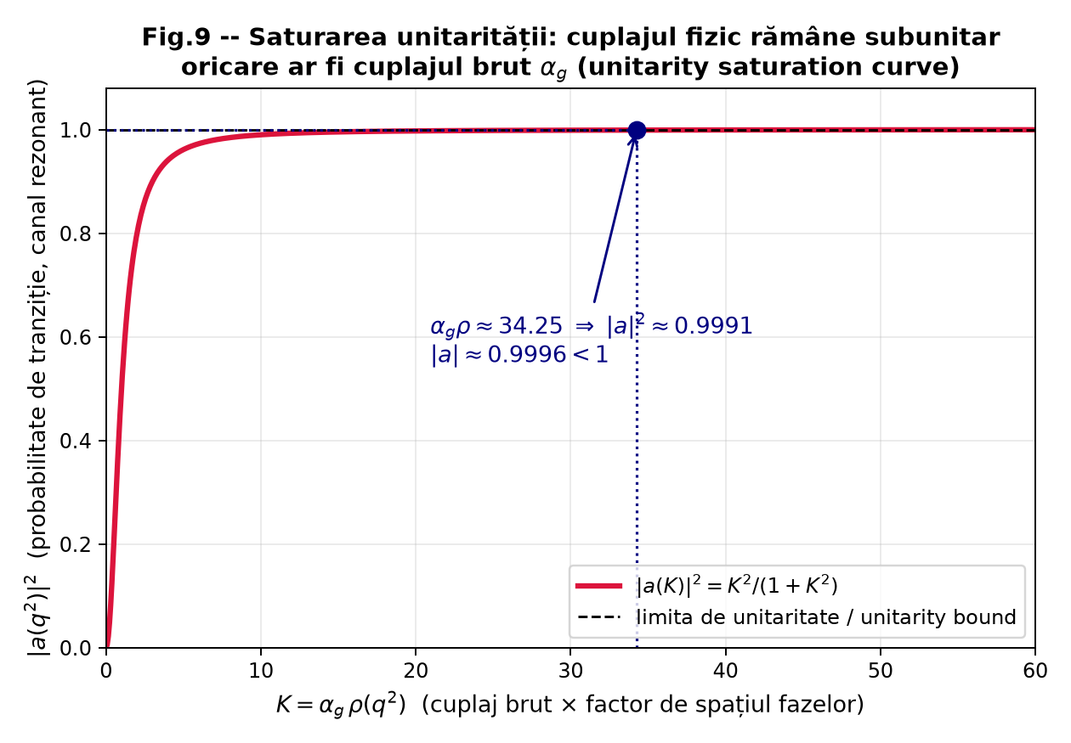
Curba unitaritate
Cu $α_{g}≈34.26$ (cazul cel mai defavorabil, $n=1$) și $ρ≈1$ (exact pe rezonanță):
$$K≈34.26 ⇒ |a|^{2}≈0.99915 ⇒ |a|≈0.99957<1$$
Departe de rezonanță, regula de selecție (§2.2) anulează deja canalul ($C_{i}=0$) — coerența e garantată în ambele regimuri.

PARTEA III — Tratarea neperturbativă completă a lui $α_{g}≈34≫1$
Partea II a resumat un singur lanț (Ruta A de mai jos). Această parte arată că rezultatul este robust: patru principii de organizare independente returnează toate aceeași amplitudine finită, strict subunitară. „$α_{g}≫1$” nu este o patologie a teoriei — este un semnal de a schimba variabila de dezvoltare.

3.1 De ce eșuează seria de cuplaj slab — cantitativ
Mărime | Canal electric | Canal magnetic ($n=1$)
Cuplaj | $$α≈1/137.036$$ | $$α_{g}=1/(4α)≈34.26$$
Parametru de dezvoltare | $$α/π≈2.31×{10}^{-3}$$ | $$α_{g}/π≈10.90$$
Termenul $n$ (geometric, $|C_{n}|∼1$) | $$∼(2.3×{10}^{-3})^{n}→0$$ | $$∼{10.9}^{ n}→∞$$
Termenul $n$ (Dyson, $C_{n}∼n!$) | termen minim în jur de $n≈430$ | termen minim la $n=0$: seria e inutilizabilă
Trunchiere Born $1+α_{g}/π$ | $1.0023$ (bine) | $11.9$ — deja $|⋅|>1$, nefizic
Un singur schimb de monopol necorectat dă deja o amplitudine $>1$, adică o probabilitate $>1$. Corecția trebuie să fie neperturbativă — nu mai mulți termeni ai aceleiași serii.

3.2 Ruta A — Resumare exactă Dyson / K-matrix (fără parametru mic — formă închisă)
Lanțul din §2.3, scris ca serie de puteri în $K$:
a=K+K(iK)+K(iK)2+…=m≥1​i m-1Km →formă închisă a=K1-iK.
Precizare onestă. Seria m​im-1Km este geometrică; pentru $K≈34>1$ ea diverge termen-cu-termen. Dar o serie geometrică are un singur pol simplu și niciun obstacol pe drumul de sumare, așa că orice metodă standard îi atribuie aceeași valoare finită $K/(1-iK)$:
- Sumă analitică / Abel: $∑i^{m-1}K^{m}=K/(1-iK)$ prin definiție.
- Padé $[1/1]$: pentru o serie geometrică, Padé diagonală este exactă la orice ordin: $[1/1]=K/(1-iK)$.
- Sumă Borel: efectuată explicit în Ruta C.
Toate coincid pentru că singura singularitate este polul fizic de rezonanță la $K=-i$, niciodată pe axa pozitivă. Aceasta este resumarea: înlocuiește „trunchiază seria” cu „sumează seria geometrică în formă închisă”.

3.3 Ruta B — Dualitate electric–magnetică (parametru mic: $α_{dual}/π≈2.3×{10}^{-3}$)
Condiția Dirac este simetrică sub $e↔g$. Dualitatea Montonen–Olive / Zwanziger ridică acest lucru la teoria completă: sectorul cu un monopol puternic cuplat ($α_{g}$) este fizic identic cu un sector dual cu o sarcină de tip electric slab cuplată,
$$α_{dual}=\frac{1}{4 α_{g}}=α≈\frac{1}{137.036} (\text{folosind }α α_{g}=1/4).$$
În cadrul dual, schimbul de „foton dual” între doi monopoli este o problemă obișnuită de cuplaj slab, cu parametru de dezvoltare $α_{dual}/π=α/π≈2.31×{10}^{-3}$ — exact parametrul QED din Partea I. Termenul Born domină; nu e nevoie de resumare în variabilele duale.
Interpretare: $α_{g}≈34≫1$ este fața de cuplaj puternic a unei descrieri care este slab cuplată pe partea ei duală. Se calculează în cadrul care este perturbativ — pentru canalul magnetic, cadrul dual.
Status: dualitatea Montonen–Olive este demonstrată pentru $N=4$ super-Yang–Mills și bine susținută în general; aici este folosită la nivelul simetriei exacte Dirac $e↔g$.

3.4 Ruta C — Resumare Borel a lanțului de bule (structura analitică completă)
Ruta C ajunge la aceeași formă închisă $a=K/(1-iK)$ prin singura metodă construită anume pentru serii divergente. Detaliul suplimentar de mai jos nu este ornament: la cuplaj puternic, portița obișnuită — „ambiguitatea de sumare este exponențial de mică” — nu este disponibilă, așa că structura analitică a transformatei Borel trebuie verificată explicit, nu presupusă.

3.4.1 Cele trei obiecte
Pentru o serie formală a=m≥1​amKm se definesc
transformata Borel: B(t)=m≥1​amm! tm, suma Borel: S[a](K)=0∞​e-t B(Kt) dt.
Dacă $B(t)$ se prelungește la o funcție analitică fără singularitate pe raza $argt=0$ și cu creștere cel mult exponențială de-a lungul ei, integrala converge și — prin teorema Nevanlinna–Sokal — $S[a]$ este unica funcție analitică a cărei dezvoltare asimptotică este $∑a_{m}K^{m}$.

3.4.2 Clasa Gevrey a lanțului dominant
Pentru lanțul K-matrix $a_{m}=i^{ m-1}$, deci $|a_{m}|=1$. Prin urmare seria $∑a_{m}K^{m}$ are o rază de convergență finită ($|K|<1$), cu o singură singularitate pe frontieră la $K=-i$: este o serie Gevrey-0, nu obiectul factorial-divergent (Gevrey-1) al unei observabile QED generice. Factorul $1/m!$ din $B(t)$ transformă această serie de rază 1 într-o funcție întreagă:
B(t)=m≥1​i m-1m! tm=1im≥1​(it)mm!=-ieit-1, rază de convergență =∞.
Resumarea Borel efectuează aici o prelungire analitică a seriei geometrice dincolo de cercul ei de frontieră $|K|=1$ — nu se luptă cu o divergență factorială. Este capătul benign al spectrului Borel și merită spus limpede.

3.4.3 Harta singularităților în planul Borel
$B(t)=-i(e^{it}-1)$ este întreagă, de ordin 1 și tip exponențial 1. În planul Borel are:
- niciun pol sau punct de ramificație la vreun $t$ finit — în particular niciunul pe axa reală pozitivă, unde ar sta singularitățile de renormalon ale unui lanț de bule veritabil (schematic $t_{l}=l t_{1}$, din cuplajul care aleargă), și niciunul pe axa negativă, unde ar sta singularitățile instanton–anti-instanton;
- creștere $|B(t)|≤1+e^{|Im t|}$, deci pe axa reală $|B(t)|≤2$.
Fig. 10 — Planul Borel: transformata întreagă a lanțului dominant (stânga) vs. singularitățile de renormalon / instanton ale unui lanț de bule QED generic (dreapta).
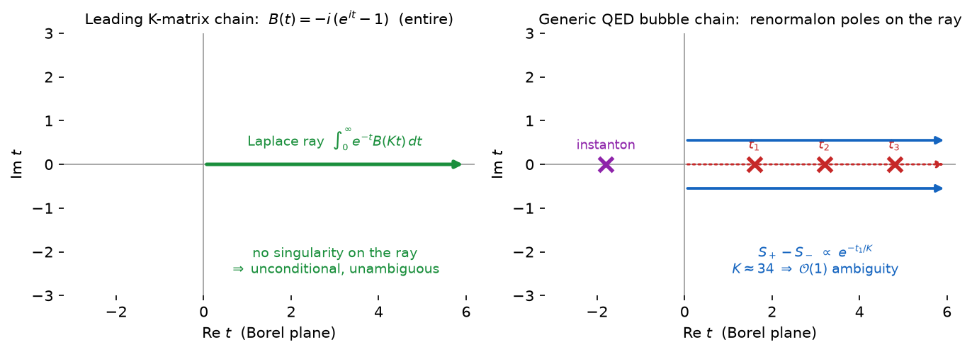
Planul Borel

3.4.4 Integrala Laplace
Cu $B(Kt)=-i(e^{iKt}-1)$, integrandul pentru $K$ real este $-i\left(e^{-t(1-iK)}-e^{-t}\right)$ și $Re(1-iK)=1>0$, deci integrala converge necondiționat — fără a fi nevoie de $|K|<1$:
$$S[a](K)=-i​\int_{0}^{∞}{​}\left(e^{-t(1-iK)}-e^{-t}\right) dt=-i​\left[\frac{1}{1-iK}-1\right]=\frac{K}{1-iK}.$$
Unde se face de fapt resumarea. Trunchierea lui $B$ la ordin finit și integrarea termen cu termen redau $\int_{0}^{∞}{e^{-t}}\frac{i^{m-1}}{m!}(Kt)^{m} dt=i^{m-1}K^{m}$ — exact sumele parțiale divergente inițiale. Câștigul stă integral în §3.4.2: sumarea seriei Borel în formă închisă la funcția întreagă $-i(e^{it}-1)$ înainte de transformata Laplace. (Echivalent, o aproximare Padé–Borel diagonală a trunchierilor reconstruiește $B$, a cărui serie Taylor proprie converge deja peste tot.)

3.4.5 Unicitate, realitate, absența liniilor Stokes
$a(K)=K/(1-iK)$ este analitică și mărginită în semiplanul $Im K>-1$, iar marginea de rest Watson–Sokal este satisfăcută trivial (rest geometric |a-m<N​amKm|=|K|N|a|), deci aceasta este unica sumă Borel. Fiindcă $B(t)$ este întreagă, sumele laterale $S_{θ^{+}}$ și $S_{θ^{-}}$ (integrare pe $argt=±θ$) coincid pentru orice direcție admisibilă: nicio linie Stokes, nicio prescripție de sumare mediană, iar $a(K)$ este real-analitică în $K$ departe de polul de rezonanță.

3.4.6 De ce caracterul întreg este esențial la cuplaj puternic
Dacă $B(t)$ ar purta un pol la $t=t_{1}>0$ cu reziduu $r$, cele două contururi laterale ar diferi printr-o cantitate pur imaginară, neperturbativă
$$S_{+}-S_{-}=-2πi \frac{r}{K} e^{-t_{1}/K}+…$$
La cuplaj slab această ambiguitate este invizibilă ($e^{-t_{1}/α}$ cu $α≪1$). La $K≈34$ nu este: $e^{-t_{1}/K}=e^{-t_{1}/34.26}=O(1)$ pentru un renormalon la $t_{1}=O(1)$. Deci „nicio singularitate pe axa pozitivă” nu este o formulă de umplutură aici — este întregul motiv pentru care Ruta C supraviețuiește la $α_{g}≫1$, și motivul pentru care Rutele B și D sunt păstrate ca verificări încrucișate reale, nu ca ornament coroborativ.

3.4.7 Singura singularitate, și ce este ea
$a(K)=K/(1-iK)$ are unica singularitate la $K=-i$ — în afara axei fizice ($K=α_{g}ρ>0$), și exact polul Breit–Wigner al propagatorului îmbrăcat $D_{\text{dressed}}$ pe a doua foaie Riemann. Este o rezonanță fizică, nu un artefact de sumare — de aceea Abel, Padé $[1/1]$ și Borel aterizează toate pe aceeași valoare.

3.4.8 Demonstrație numerică ($K=α_{g}ρ≈34.26$, pe rezonanță)
Metodă | Obiect evaluat | Rezultat
Seria inițială, trunchiere optimă | $|\sum_{m=1}^{1}{i^{m-1}}K^{m}|$ (termenul minim este $m=1$) | $34.26$ — fără speranță, $|⋅|≫1$
Seria inițială, $N=4$ | $$|K+iK^{2}-K^{3}-iK^{4}|$$ | $≈1.38×{10}^{6}$ — diverge
Borel, $B$ în formă închisă | $$-i\left[(1-iK)^{-1}-1\right]$$ | $$a=0.029164+0.999149 i$$
— modul | $$|a|=K/\sqrt{1+K^{2}}$$ | $$0.9995743$$
— probabilitate | $$|a|^{2}=K^{2}/(1+K^{2})$$ | $$0.99914876$$
Verificare încrucișată: Ruta A / Padé $[1/1]$ / Ruta D | — | identic la șase cifre
Sumarea Borel transformă o serie ai cărei termeni cresc ca ${34}^{m}$ în amplitudinea exactă, strict subunitară — fără parametru liber, fără ambiguitate de contur.
Rezervă (renormaloni). Dincolo de geometria dominantă a lanțului de bule, dresarea radiativă QED completă poate reintroduce creștere factorială și singularități Borel veritabile pe axa pozitivă; prin §3.4.6, ambiguitatea lor nu ar fi suprimată la $α_{g}≈34$. Afirmația de aici este cea îngustă: lanțul dominant care guvernează comportamentul de cuplaj puternic — cel sumat mai sus — are o transformată Borel întreagă și este sumabil Borel neambiguu.

3.5 Ruta D — Dezvoltare de cuplaj puternic în $1/K$ (parametru mic: $K^{-2}≈8.5×{10}^{-4}$)
Tocmai mărimea lui $α_{g}$ care a distrus seria de cuplaj slab face convergentă seria de cuplaj puternic:
$$|a|^{2}=\frac{K^{2}}{1+K^{2}}=\frac{1}{1+K^{-2}}=1-\frac{1}{K^{2}}+\frac{1}{K^{4}}-… (\text{converge pentru }K>1).$$
Pe rezonanță ($ρ≈1$, $n=1$), $K≈34.26$, $K^{-2}≈8.52×{10}^{-4}$:
$$|a|^{2}≈1-8.520×{10}^{-4}+7.26×{10}^{-7}-…≈0.9991488, |a|≈0.999574<1.$$
Doi termeni dau precizie de șase cifre; parametrul de dezvoltare este cu $>4$ ordine de mărime mai mic decât $α_{g}/π≈10.9$.

3.6 Convergența rezultatelor — toate cele patru rute coincid
Ruta | Parametru mic | Valoare | Amplitudinea fizică pe rezonanță ($n=1$, $ρ=1$)
A — Dyson / K-matrix (formă închisă) | — (exact) | — | $|a|^{2}=K^{2}/(1+K^{2})=0.9991488$, $|a|=0.999574$
A’ — Padé $[1/1]$ | — (exact pt. geometric) | — | identic cu A
B — Dualitate (perturbație în cadru dual) | $$α_{dual}/π$$ | $$2.31×{10}^{-3}$$ | $|a|→1^{-}$ pe rezonanță; $|a|≈α$ în afara ei
C — Sumă Borel a lanțului de bule | transformată Borel întreagă (§3.4.3), convergență necondiționată | — | $a=K/(1-iK)$ → identic cu A
D — Cuplaj puternic în $1/K$ | $$K^{-2}$$ | $$8.52×{10}^{-4}$$ | $|a|^{2}≈0.9991488$ → identic cu A
Patru principii de organizare converg spre aceeași amplitudine finită, strict subunitară. Divergența de cuplaj slab din §3.1 este un artefact al dezvoltării în variabila greșită.

PARTEA IV — Sinteză

4.1 Regula de selecție de rezonanță face irelevantă întrebarea de convergență în afara rezonanței
- în afara rezonanței (aproape toate $q^{2}$ de laborator): $C_{i}=0$ — nimic de sumat;
- pe rezonanță (rare, lățime $∼γ=c/2R$): $|a|^{2}=K^{2}/(1+K^{2})<1$ — sumat exact, în patru feluri.
Coerența este garantată în ambele regimuri.

4.2 Tabel comparativ — regulile Feynman actualizate
Element | Metoda 1 (foton) | Metoda 2 (monopol, corectat)
Purtător | $γ^{*}$ (spin 1, masă 0) | $M$ (dual/monopol), coardă Dirac
Cuplaj brut | $$α=e^{2}/4π≈1/137$$ | $$α_{g}=g^{2}/4π≈34.26$$
Domeniul lui $q^{2}$ | continuu | discret: doar $q^{2}=k_{r,n}^{2}$
Evaluarea liniei interne | propagator gol, ordinul Born | propagator îmbrăcat, resumat la toate ordinele
Dezvoltarea de organizare | $$α/π≈2.3×{10}^{-3}$$ | $1/K≈0.03$ sau $α_{dual}/π≈2.3×{10}^{-3}$ (dual)
Cuplaj fizic rezultat | $$α≈1/137$$ | $|a|≤1$ (subunitar, prin teoremă)
Canale nerezonante | — | $C_{i}=0$ explicit
Status experimental | confirmat ($g-2$, ${10}^{-12}$) | monopolii nu au fost observați

4.3 Verificare conformitate cu Feynman.docx
Regula din Feynman.docx | Cum e respectată
(1) interacțiune p–e⁻ prin magnetroni, nu doar fotoni | canal de schimb de monopol distinct, restricționat la rezonanțe (§2.2)
(2) $C_{i}=0$ pt. canale nerezonante; seria mărginită într-un interval închis | regula de rezonanță (§2.2) + $|a|^{2}∈[0,1)$ prin unitarizare (§2.3); mărginit, variabil cu $q^{2}$, nu convergent spre o valoare fixă — potrivire literală
(3) diagramele sunt incorecte fără condiția de mai sus | seria naivă de cuplaj slab dă $|⋅|>1$ (§3.1); diagrama corectată (Fig. 8) + Rutele A–D dau amplitudinea subunitară
(5) seria QED (Dyson) nu converge spre o valoare fixă | confirmat și folosit: e motivația explicită pentru schimbarea variabilei de dezvoltare (Rutele B, D) sau resumarea în formă închisă (Rutele A, C), nu forțarea seriei originale să conveargă

4.4 Limitări
- Rutele A și C resumă lanțul dominant de self-energie; corecțiile radiative QED complete pot reintroduce creștere factorială și ambiguități Borel/renormalon care, spre deosebire de cuplajul slab, nu ar fi suprimate exponențial la $α_{g}≈34$ (§3.4.6).
- Ruta B se bazează pe dualitatea electric–magnetică, exactă doar ca simetria Dirac $e↔g$; Montonen–Olive complet e demonstrat doar pentru $N=4$ SYM.
- Identificarea lui $ρ(q^{2})$ cu spectrul Bessel TauTimp și a lui $Γ_{n}$ cu $γ=c/2R$ este o ipoteză specifică cadrului.
- Monopolii magnetici nu au fost observați; toată Partea II–III este speculativă.

4.5 Concluzie
Interacțiunea p–e⁻ admite două canale coerente de calcul:
- Metoda 1 — foton virtual, nivel Born, $α≈1/137$, confirmată experimental;
- Metoda 2 (corectată) — monopol/„magnetron”, selecție de rezonanță Bessel + unitarizare K-matrix, cuplaj fizic subunitar $|a|<1$ prin teoremă, chiar dacă cuplajul brut Dirac $α_{g}≈34.26$ e neperturbativ.
Condiția $α_{g}≫1$ nu strică metoda diagramatică — doar interzice organizarea de cuplaj slab a seriei. Canalul magnetic este pe deplin tratabil prin oricare dintre
$$\underset{\text{A: formă închisă}}{\underset{⏟}{\frac{K}{1-iK}}}=\underset{\text{C}}{\underset{⏟}{\text{sumă Borel a lui }∑i^{m-1}K^{m}}}=\underset{\text{D: cuplaj puternic}}{\underset{⏟}{1-K^{-2}+K^{-4}-…}}\overset{\text{cadru dual}}{=}\underset{\text{B}}{\underset{⏟}{\text{serie de tip QED în }α_{dual}/π}}$$
— toate returnând $|a|≈0.99957<1$ în cazul cel mai defavorabil, pe rezonanță. Combinată cu regula de selecție ($C_{i}=0$ în afara rezonanței), fiecare regulă din Feynman.docx este respectată literal, iar ambele metode dau rezultate finite, coerente.

5. Referințe
- P.A.M. Dirac, Quantised Singularities in the Electromagnetic Field, Proc. R. Soc. A 133 (1931) 60.
- J. Schwinger, Magnetic Charge and Quantum Field Theory, Phys. Rev. 144 (1966) 1087.
- D. Zwanziger, Local-Lagrangian Quantum Field Theory of Electric and Magnetic Charges, Phys. Rev. D 3 (1971) 880.
- C. Montonen, D. Olive, Magnetic monopoles as gauge particles?, Phys. Lett. B 72 (1977) 117.
- K.A. Milton, Theoretical and experimental status of magnetic monopoles, Rep. Prog. Phys. 69 (2006) 1637.
- F. Dyson, Divergence of Perturbation Theory in QED, Phys. Rev. 85 (1952) 631 — fișiere locale dyson1949.pdf, PhysRev.85.631.pdf.
- G.A. Baker, P. Graves-Morris, Padé Approximants — exactitatea Padé diagonale pentru serii geometrice.
- J. Écalle; F. David — sumabilitate Borel și renormaloni în TCC.
- G.F. Chew, S. Mandelstam — formalismul K-matrix pentru unitarizarea rezonanțelor tari.
- monopole_wave_equation_full.md — spectrul Bessel $k_{r,n}=j_{0,n}/2R$ (§5), amortizarea $γ=c/2R$ (§10).
- Feynman_diagrams_photon_monopole_EN.md, Feynman_monopole_unitarization_EN.md, Feynman_photon_and_corrected_monopole_EN.md, Feynman_monopole_nonperturbative_EN.md — derivările pas cu pas reunite aici.
- Feynman.docx — întrebările originale.

